东南大学成贤学院考试卷（A卷）

课程名称 | 模拟电子电路 |  | 适用专业 | 18级电子系
考试学期 | 19-20-2 | 考试形式 | 开卷□闭卷半开卷□ | 考试时间 | 120分钟
QQ | 2305201452 | 姓名 | 呆@西西弗斯 | 得分
题 号 | 1 | 2 | 3 | 4 | 5 | 6 | 7 | 8
得 分

计算分析题 (提醒：先写公式后计算数值 )
1、（5分）
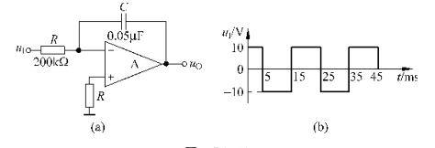

2、（10分）
分析下图：
（1）该图是哪种比较器？
（2）求该比较器的阈值电压。
（3）分析并画出该比较器的传输特性曲线。
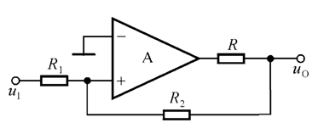
图2

3、（10分）
在某电路中有两只三极管被用作信号放大器件使用，在线测得各引脚电压值如下图所示，请分析后在端口括号中标注e、b、c,并在器件下方分别说明是硅管还是锗管，并标注类型（NPN或PNP）。
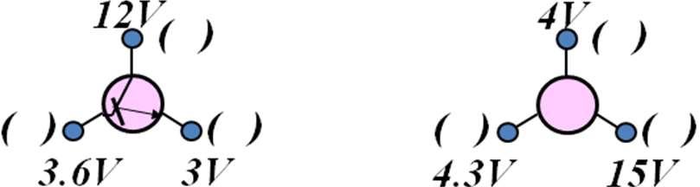

4、（15分）
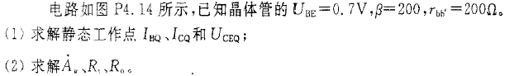
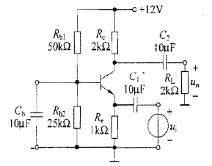

5、（15分）
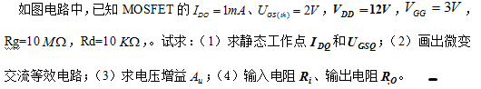
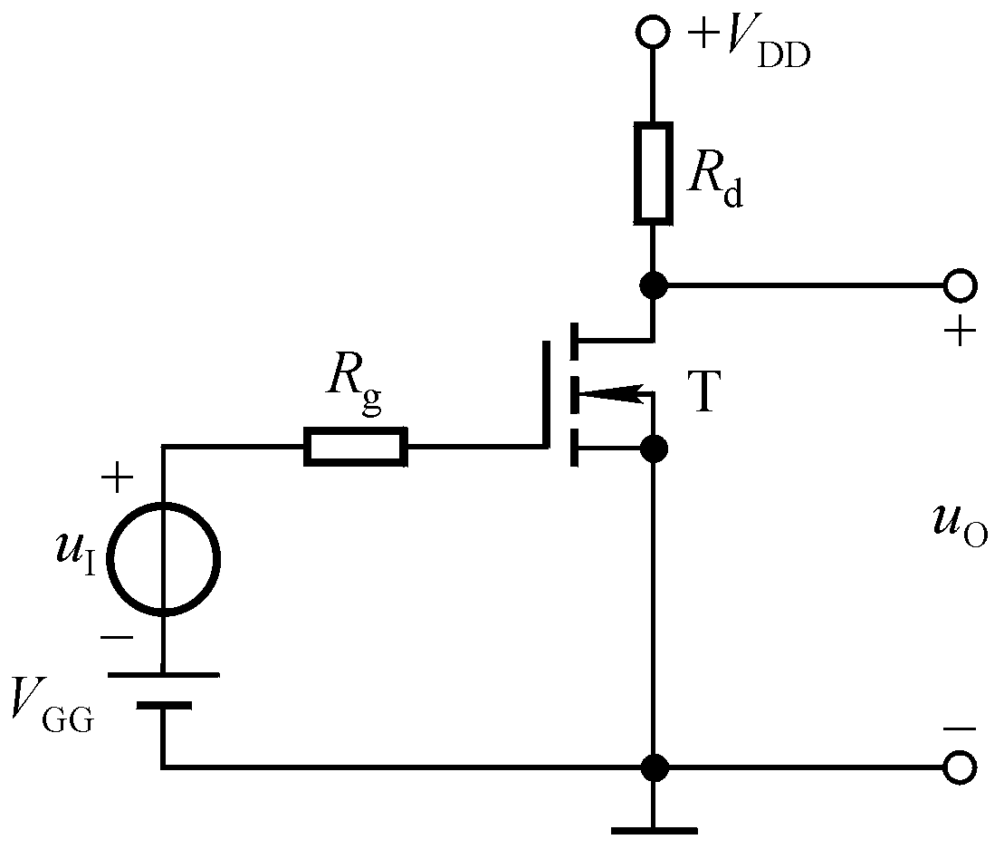

6、（15分）
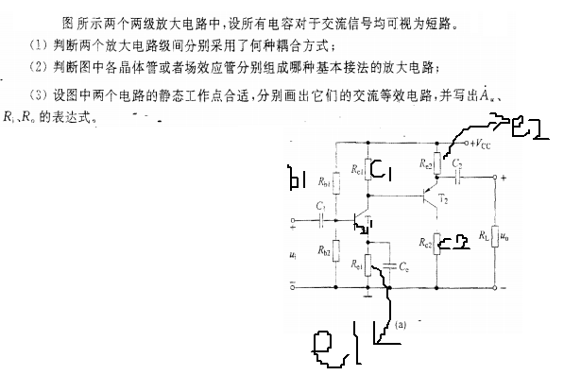

7、（15分）
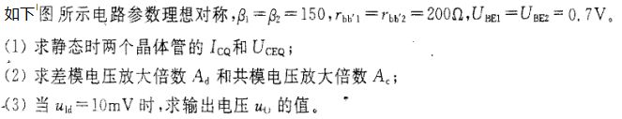
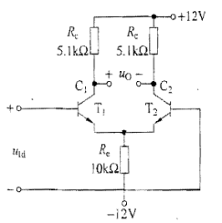

8、（15分）
